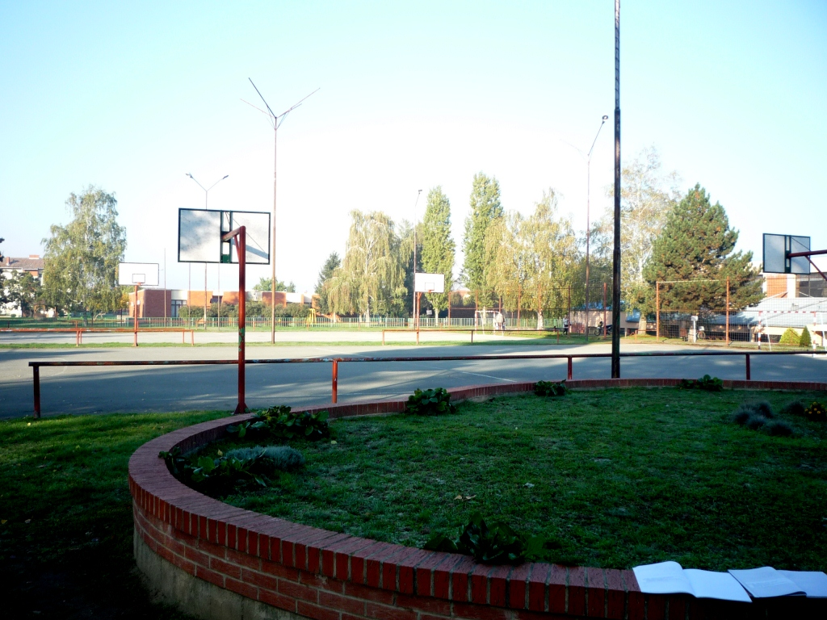
U školskom dvorištu sam, pored velikog cvijetnjaka s mnogo cvijeća. Kamo god pogledam, vidim lagani bijeli sag. Maglu. Sunce se sakrilo iza velikih debelih grana drveća. Hladnoća je zarobila cijeli grad.
Dok gledam u školsko igralište, prisjećam se onih toplih, sunčanih dana. Svi smo se igrali i gađali u velike crvene golove. Kada malo podignem pogled, vidim vrtić. Odmah se sjetim kako smo se još kao maleni spuštali niz tobogane i ljuljali na igračkama. I sada se čuje žamor djece dok izlaze iz vrtića i čekaju šetnju. Odmah zatim učenici izlaze iz velike sportske dvorane. Napokon je zavladala tišina. Svi su otišli. Čuje se samo pjev ptica. Dok hodam po travi, iza mene nestaju biseri koje je napravila rosa. Zapuhao je vjetar i sa sobom ponio roj žutog lišća.
Nestao je onaj bijeli sag. Iza velikih krošanja probile su se zlatne zrake sunca. Hladnoća se povukla,a zavladala toplina. Kao da se sve promijenilo, kao da je neki drugi dan.
Dunja Dujić, 6. B

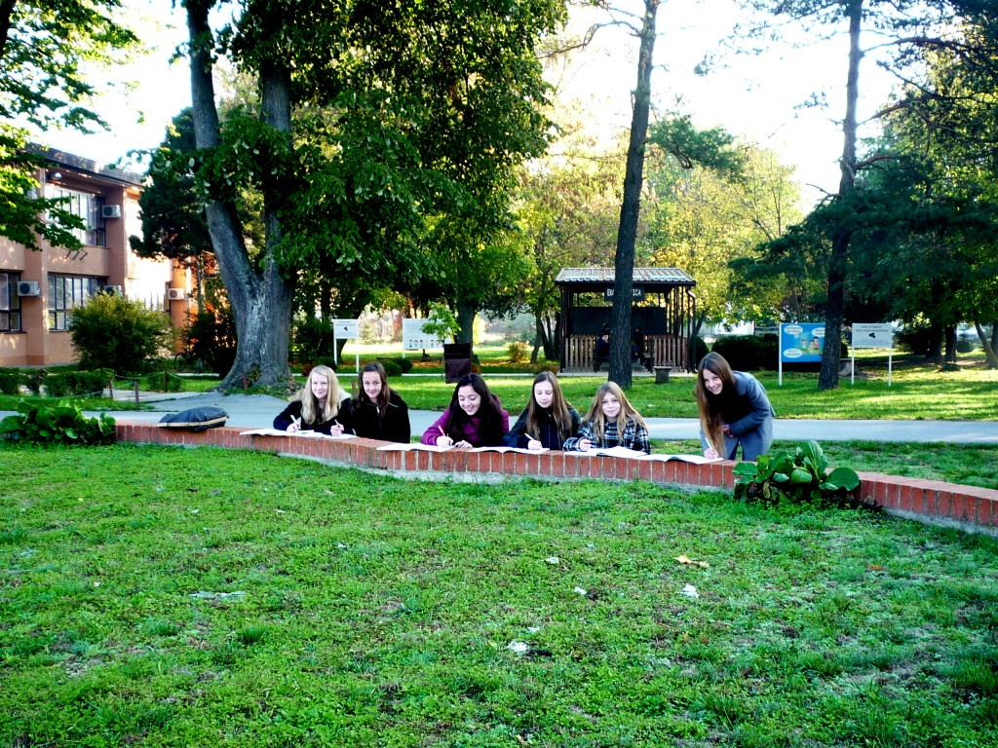

Ana, Yvonne, Matea, Ines, Dunja, Melani

